El programa hace una conexión a la base de datos de mongoDB, en donde cambiamos la uri para el acceso a la misma como se muestra a continuacion

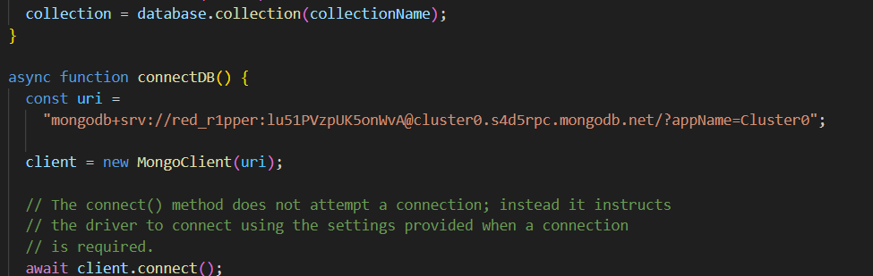

Posteriormente utilizamos el web service /recipes/insert para poder enviar datos a través de un post de lo que hay en el código
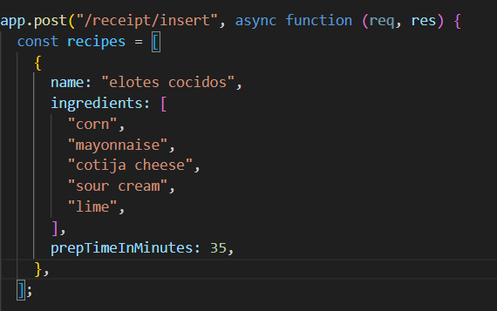
Dándonos los siguientes resultados
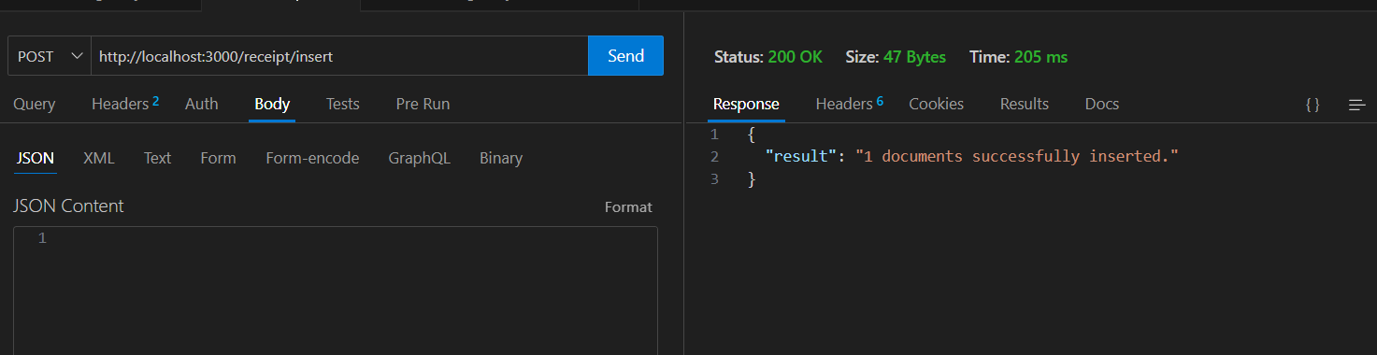

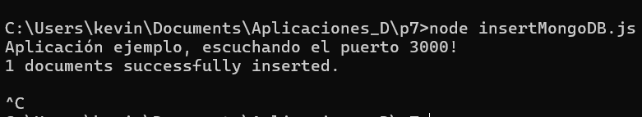
Como resultado se muestra lo siguiente en la base de datos
